Roteiro para a ocupação/desocupação das dependências próprias de zeladoria.

Conforme a implantação do Sistema São Paulo Sem Papel, informamos que todos os processos serão autuados seguindo os padrões do sistema; para isso solicitamos:
- Os documentos serão digitalizados pela Unidade Escolar e enviados em formato PDF para o e-mail do Núcleo de Administração (desjvnad@educacao.sp.gov.br), verificarem se não houve corte ou baixa resolução;
- Encaminhar o arquivo em dois blocos (separadamente), conforme necessidade de cada caso:

Quando servidores do próprio Quadro da Secretaria:

1° arquivo contendo:

- Ofício do Diretor de Escola ao Dirigente Regional, indicando o interessado;
- Cópia de Ata do Conselho de Escola e a Associação de Pais e Mestres, aprovando a indicação e assinada por todos os membros;
- Cópia dos documentos pessoais (RG, CPF e holerite);
- Declaração do interessado informando que não possui imóvel em seu nome (Resolução SE 23 de 18/04/2013);
- Declaração do interessado de que se encarregará da manutenção do imóvel sem qualquer ônus para o Estado;

2° arquivo contendo:

- “Termo de Compromisso” e “Termo de Autorização” preenchida sem a data e após assinatura do Dirigente, a mesma deverá ser registrada em cartório;

Quando servidores de outras Unidades (não isentos de pagamento) - Enviar todos os itens anteriores e acrescentar no 1° arquivo:

- Declaração de servidores da escola, inclusive dos docentes que não desejam ocupar a zeladoria;
- Declaração do chefe do servidor de que há compatibilidade de horário (com o horário do interessado).
- Declaração de ciência que será cobrado ou descontado direto da folha de pagamento, de acordo com o Decreto n° 59.032 de 2 de abril de 2013.

(Folha timbrada da EE)

Ofício n° ____ / ____
Assunto: Ocupação de Zeladoria

Senhora Dirigente

Pelo presente e com fundamento na Resolução SE n° 23/2013, indicamos __________________________________, RG ____________, (cargo/função) _______________________, para ocupar as dependências da zeladoria da EE ______________________, situada ______________________, circunscrita à Diretoria de Ensino – Região de São João da Boa Vista.
Seguem, em anexo, cópias da ata de Reunião do Conselho de Escola aprovando a indicação e dos demais documentos necessários à autorização para a citada ocupação.

Atenciosamente,

_________________
Diretor de Escola
Nome
RG

Ilma. Senhora
Silvia Helena Dalbon Barbosa
DD. Dirigente Regional de Ensino.
Diretoria de Ensino Região de São João da Boa Vista

(Folha timbrada da EE)

Nós, Professores e servidores da EE. ________________________, Diretoria de Ensino – Região de São João da Boa Vista, manifestamos o nosso interesse quanto à ocupação da zeladoria desta Unidade Escolar.

SERVIDOR | SIM | NÃO | CARGO | ASSINATURA

_____________________, de _________ de 2017.

Assinatura
(nome, RG e cargo)

ANEXO I

TERMO DE AUTORIZAÇÃO DE USO DAS DEPENDÊNCIAS DA ZELADORIA DA EE ........................................................

O Dirigente Regional de Ensino da Região de São João da Boa Vista, em conformidade com a competência concedida nos termos do artigo 1º do Decreto nº 47.685, de 28.2.2003, AUTORIZA o (a) Sr.(a) ........................................., R.G. nº ...................... , brasileiro (a), (estado civil), (cargo ou função) do (a) (Órgão de Lotação), a ocupar as dependências da zeladoria da EE ........................................, sita na ....................................., Município ................................, devendo obedecer as condições previstas nos termos desta resolução.
No caso de infringência da situação mencionada no inciso III do artigo 11 desta resolução, deverão ser tomadas as providências previstas no § 2º do mesmo artigo.
E por estarem de acordo com os termos e condições ora estabelecidos assinam o presente instrumento, em três vias, de igual teor e depois de lido e achado conforme.

Município (dia) / (mês) / (ano).

___________________________
Dirigente Regional de Ensino

_______________________ _______________________
Diretor de Escola (nome) Servidor (nome)

Testemunhas:

1 - _________________________ 2 - _________________________
(RG) (RG)
(Cargo/Função) (Cargo/Função)

ANEXO II

"TERMO DE COMPROMISSO PARA OCUPAÇÃO DAS DEPENDÊNCIAS DA EE ..............................................., município ..............................., Diretoria de Ensino Região de São João da Boa Vista.

Aos ......................... dias do mês de ...................... de ............, na sede da DE Região de São João da Boa Vista, perante o Dirigente Regional de Ensino, conforme artigo 2º da Resolução SE nº 23, de 18 de abril de 2013, compareceu o(a) Sr(a) ................................................. brasileiro(a), (estado civil), (profissão), portador do RG ................................., o(a) qual, perante as testemunhas presentes, afirmou aceitar a indicação que lhe foi feita pelo Diretor de Escola da (nome da escola), sita à ......................................., no Município de ......................., para ocupar as dependências próprias destinadas à zeladoria da escola, estando ciente do inteiro teor da Resolução SE mencionada, e de pleno acordo com as responsabilidades que lhe são imputadas, conforme as seguintes cláusulas:

CLÁUSULA I
Dos Deveres e Atribuições

O ocupante das dependências da zeladoria da EE .................................. se compromete a:
I - ocupar a zeladoria da unidade escolar, executando com frequência a manutenção necessária de suas dependências e áreas adjacentes;
II - comunicar, de imediato, à Direção da Escola as ocorrências havidas em dias não letivos, providenciando, conforme o caso, contato urgente com a unidade policial mais próxima;
III - manter em perfeita ordem e limpas as dependências da zeladoria e áreas adjacentes;
IV - manter-se atento e vigilante durante os períodos em que estiver na escola;
V - zelar pelo patrimônio e pelas áreas adjacentes da unidade escolar em dias normais e quando da realização de atividades comunitárias, evitando incursões de vândalos ou qualquer pessoa perniciosa no recinto escolar;
VI - adotar as providências cabíveis e legais em ocorrências verificadas no perímetro escolar.
VII - conservar em seu poder as chaves que permitam abrir e fechar o prédio escolar nos horários estabelecidos pelo Diretor da Escola, percorrendo diariamente todas as dependências, após o encerramento das atividades;
VIII - cuidar da Escola, ainda quando as dependências da zeladoria se localizarem distantes do prédio escolar;
IX - manter-se atento à necessidade de execução de reparos, manutenção e conservação do prédio escolar e da zeladoria, solicitando providências ao Diretor da Escola;
X - dedicar-se exclusivamente, às atividades próprias de ocupante de zeladoria, nos horários definidos para esse fim;
XI - zelar pela horta, árvores frutíferas e plantações, podendo cultivá-las em áreas apropriadas para uso próprio e da escola;
XII - cuidar da vigilância da área interna da unidade escolar, juntamente com os demais servidores administrativos.

CLÁUSULA II
Dos Direitos

Consistem direitos do residente das dependências da zeladoria, além das decorrentes dos seus deveres e atribuições:
I - residir no imóvel, observadas as normas da Resolução SE n° 23/2013;
II - contar com vaga na escola para matrícula de seus dependentes;
III - fazer jus a uma folga semanal a ser estabelecida em comum acordo com o Diretor da Escola;
IV - requerer a dispensa da ocupação das dependências da zeladoria, num prazo antecedente de 30 (trinta) dias.

CLÁUSULA III
Das Proibições

É vedado ao ocupante da zeladoria da EE ..............................................................
I - permitir a permanência na área interna do prédio escolar de pessoas estranhas à escola ou outras que não sejam seus dependentes;
II - ausentar-se por período superior a vinte e quatro horas consecutivas, sem autorização da Direção da Escola;
III - impedir a vistoria das dependências da zeladoria, quando solicitada por quem de direito;
IV - ocupar quaisquer dependências do prédio escolar, além da zeladoria;
V - utilizar-se de material ou equipamento escolar;
VI - manter animais na área da zeladoria e da escola;
VII - realizar reuniões de qualquer natureza;
VIII - proceder a modificações ou construções nas dependências da zeladoria ou imediação:
IX - dificultar qualquer atividade escolar por comodidade pessoal ou da família;
X - assumir atitude incompatível com o bom nome e o decoro da unidade escolar.
Por concordância ao presente termo, em todas as suas cláusulas e condições, foi lavrado este instrumento, em 3 (três) vias, de igual teor, que, depois de lido e achado conforme, será assinado pelas partes e testemunhas presentes, a seguir qualificadas.

Município (dia) / (mês) / (ano).

____________________________
Dirigente Regional de Ensino

________________________ ________________________
Diretor de Escola (nome) Servidor (nome)

Testemunhas:

1 - _________________________ 2 - _________________________
(RG) (RG)
(Cargo/Função) (Cargo/Função)

Passo a Passo para o recolhimento da ocupação da ZELADORIA via DARE – SOMENTE quando ocupada as dependências da zeladoria por Servidores Públicos Municipais.
No caso dos funcionários enquadrados como QAEs e QSEs serão isentos de pagamento.
Os servidores públicos das demais Secretarias Estaduais ou professores, o desconto será efetuado automaticamente na folha de pagamento realizado pela Secretaria da Fazenda.

Acessar: https://portal.fazenda.sp.gov.br/

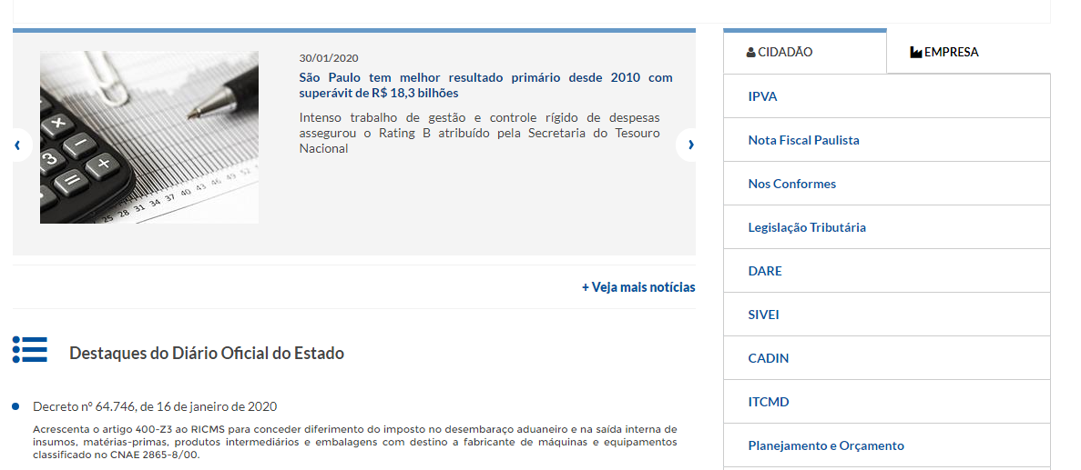
Clicar em DARE

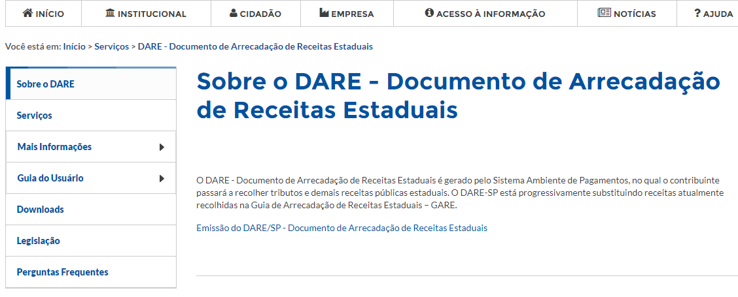
Emissão do DARE/SP

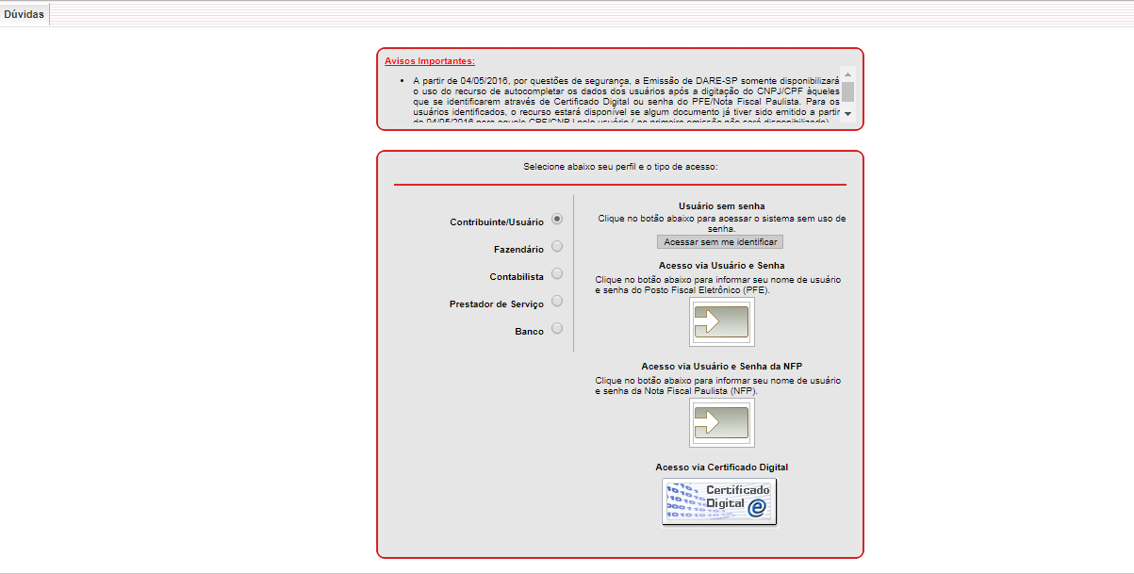
Acessar sem me identificar

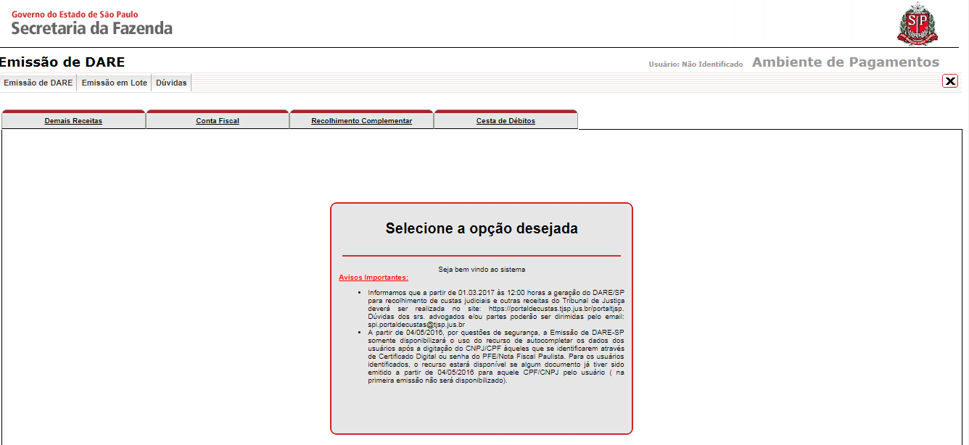
Demais receitas
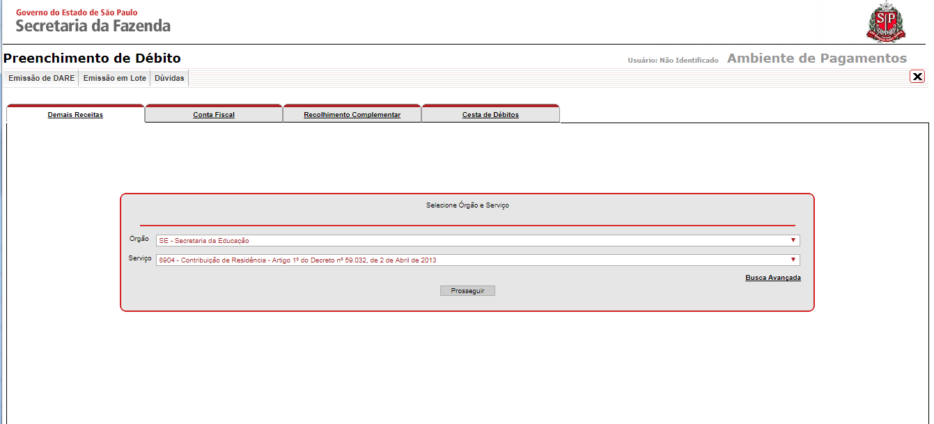
Secretaria da Educação

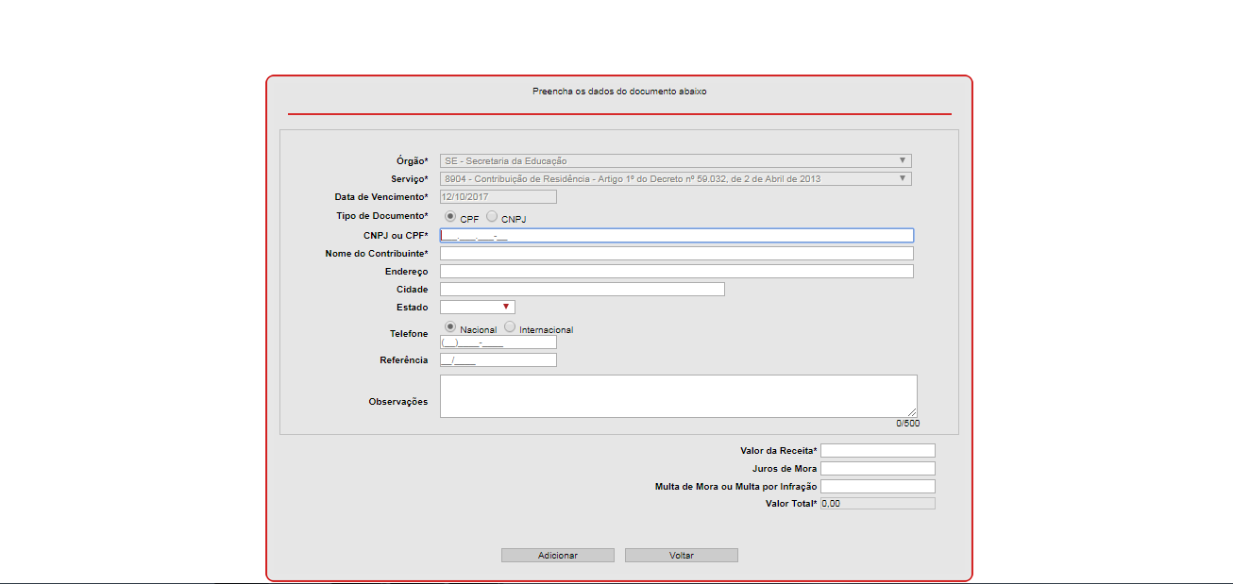

Preencher os campos, colocando o valor previamente calculado e emitir a guia para o pagamento.
Enviar o comprovante de pagamento via e-mail do NAD.

Desocupação do imóvel – Zeladoria
Caso o morador queira desocupar as dependências da zeladoria antes do término da autorização de uso (2 anos), é necessário que seja encaminhado ao e-mail do NAD, uma declaração citando a data de cessação que é “a pedido do servidor”, conforme Inciso I, Art. 11 da Resolução SE 23 de 18/04/2013.

